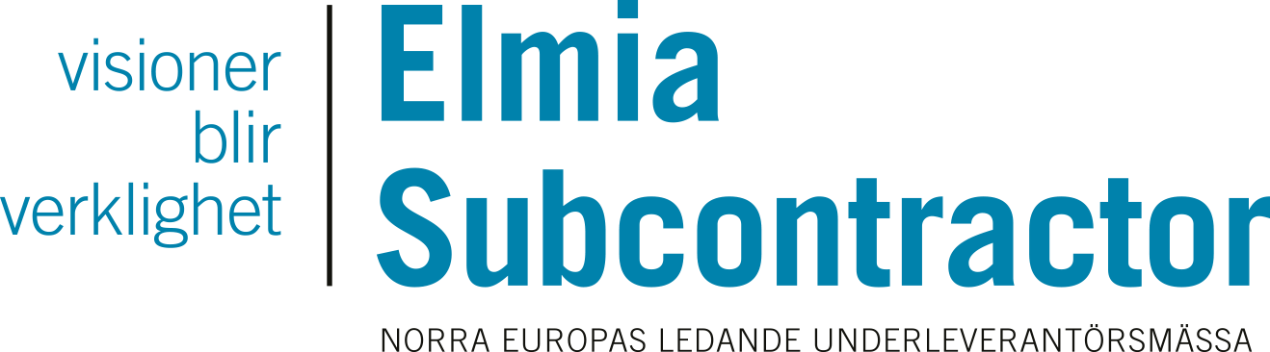

**Världens mest naturliga turbinblad är 3D-printat**

**Intresset har aldrig varit större för nya, hållbara material. I höst visas världens första storskaliga 3D-print av levande organismer på Elmia Subcontractor.**

Forskning om 3D-printning av cellulosa har pågått i decennier, men hög produktionskostnad och brist på skalbarhet m.m. har gjort att man inte lyckats hela vägen. Nu verkar dock forskare vid Universitetet för teknik och design i Singapore (SUTD) ha löst mysteriet med ett nytt svampliknande, vidhäftande material. Som bevis på att det verkligen fungerar har de 3D-printat ett 1,2 meter långt och mycket starkt turbinblad – en stor nyhet i hela forskarvärlden som i november visas på underleverantörsmässan Elmia Subcontractor.

**Printad organism**

Materialet (FLAM) som forskarna har utvecklat är inspirerat av algsvampar som fortplantar sig genom att sprida små mängder kitin mellan cellulosafibrerna. När svampen växer skapar den mycelfiber, ett månggrenat nätverk av små tunna celltrådar. Denna cellulosa 3D-printas till ett stort nät, som sedan torkas och hettas upp så att svampen dör. Materialet blir mycket styvt och nästan lika starkt som metall.

– Det är väldigt stort att de faktiskt printar en organism, till ett otroligt robust material som dessutom är lätt och billigt, säger innovationsexperten Dr Sascha Peters, grundare av Berlinbaserade Haute innovation.

**Storprint som revolutionerar**

Materialet är som sagt lätt, nästan lika starkt som metall och kostar en tiondel av vanliga filament för 3D-printning. När det har printats kan det formas eller bearbetas med vanliga träbearbetningstekniker. Varken organiska lösningsmedel eller syntetiska plaster används vid tillverkningen, vilket gör FLAM helt biologiskt nedbrytbart. Forskarna själva är övertygade om att deras innovation kommer att sätta ett globalt avtryck inom industrin.

– Vi tror att denna första, storskaliga 3D-print – i biologiska polymerer som finns överallt på jorden – kommer att bli katalysatorn för övergången till miljövänliga och cirkulära tillverkningsmodeller, skriver de i sin rapport.

**Starkt växande intresse**

Dr Sascha Peters håller med om att vi står i ett slags paradigmskifte.

– Det senaste året har intresset verkligen stegrats. Efterfrågan på nya biologiska och hållbara material är stor över hela världen, forskare och designers jobbar för högtryck på området och intresset från industrin växer. På Haute Innovation jobbar vi med flera av de stora tyska fordonsproducenterna och de frågar hela tiden efter nya, hållbara material. De har ju i sin tur ett stort tryck från sina kunder att leverera mer miljösmarta produkter, säger han.

**Innovativa 3D-skrivare**

En anledning till att man nu kan börja se alltfler naturliga material inom additiv tillverkning är, enligt dr Peters, att många designer och forskare har egna 3D-skrivare.

– Tidigare utvecklades 3D-skrivare för *ett* specifikt material, och då tänkte man aldrig på naturliga material. Men idag kan forskare och designer bygga sina egna skrivare, med vilken robotarm de vill och för vilket material de vill. Målet för många är att kunna sluta cirkeln med produkter i helt naturliga, biologiskt nedbrytbara material, berättar han.

**Allt starkare marknad för miljövänliga material**

Även om naturliga och miljövänliga material fortfarande inte står allra högst på priolistan för många företag inom den tillverkande industrin så menar dr Peters att det är dags att lägga mer vikt vid den frågan.

– Idag har människor en stor förståelse om olika materials påverkan på miljön och kräver alternativ. Jag kan se att det har hänt mycket bara det senaste året, det börjar finnas en riktig marknad för dessa material, säger han.